Перенос данных из конфигурации "Айлант:Управление ЖКХ Проф» редакции 2.0 версии 2.0.62.6 (далее – База-источник) в конфигурацию "1С:Учет в управляющих компаниях ЖКХ, ТСЖ и ЖСК" версии 3.0.37.6 (далее – База-приемник).
- Выгрузка данных
  - Скопируйте файл с правилами обмена ПравилаОбменаДанными_Айлант_ЖКХ3.0.xml на любой доступный для вас ресурс.
  - Запустите конфигурацию «Айлант:Управление ЖКХ Проф» в режиме «1С:Предприятие».
  - Откройте обработку выгрузки данных через пункт меню «Сервис – Прочие обмены данными – Универсальный обмен данными в формате XML».
  - В появившемся окне обработки на закладке «Выгрузка данных» в поле «Имя файла правил» укажите файл правил ПравилаОбменаДанными_Айлант_ЖКХ3.0.xml:
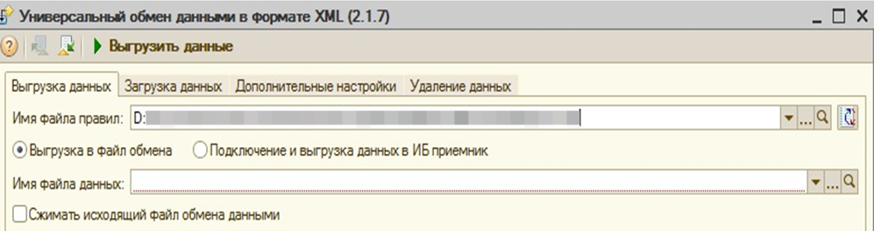
  - При выборе файла правил укажите, что необходимо выполнить загрузку правил обмена (кнопка «Да» окна вопроса):
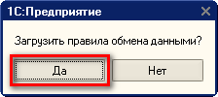
  - В поле «Имя файла данных» выберете файл данных, в который будет произведена выгрузка данных. Если файл данных не существует, введите его имя в диалоговом окне выбора – и файл будет создан автоматически:
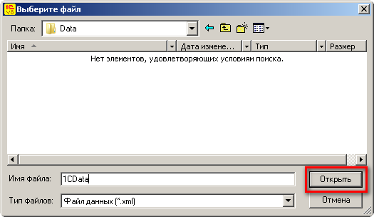

  - Настройка периода выгрузки (далее – Дата актуальности) производится на закладке «Параметры выгрузки».
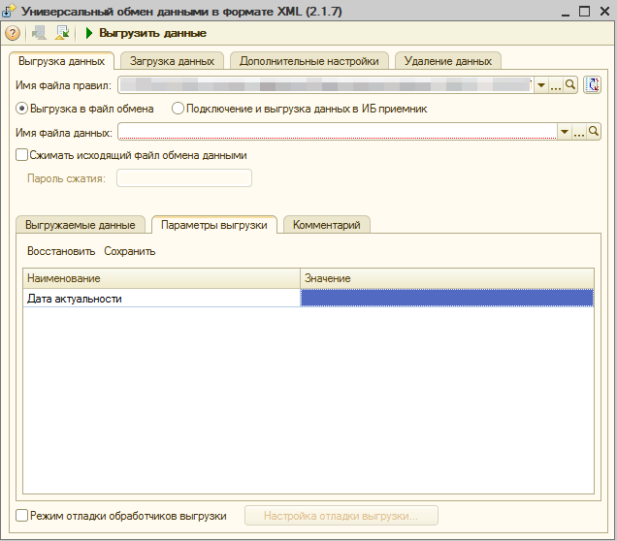

  - Для выгрузки данных нажмите кнопку «Выгрузить данные» командной панели формы обработки.
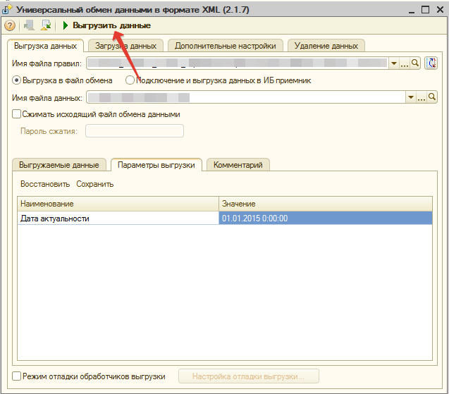
  - Сообщения об окончании выгрузки, а также о возникших в процессе выгрузки ошибках будут выведены в информационном окне программы.

- Загрузка данных
  - Запустите «1С: Учет в управляющих компаниях ЖКХ, ТСЖ и ЖСК» редакция 3.0 в режиме «1С:Предприятие».
  - Через пункт меню «Главное меню - Все функции – Обработки - Универсальный обмен данными в формате XML» открыть обработку, предназначенную для загрузки данных.
  - В появившемся окне обработки на закладке «Загрузка данных» укажите файл загрузки:
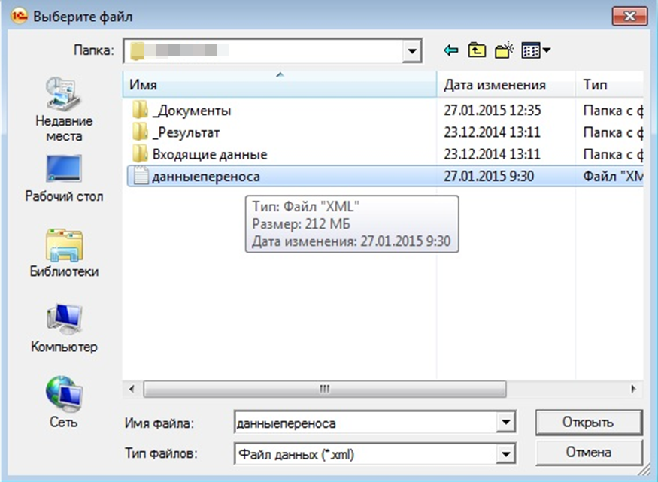
  - Для загрузки данных нажмите кнопку «Загрузить данные» командной панели формы обработки:
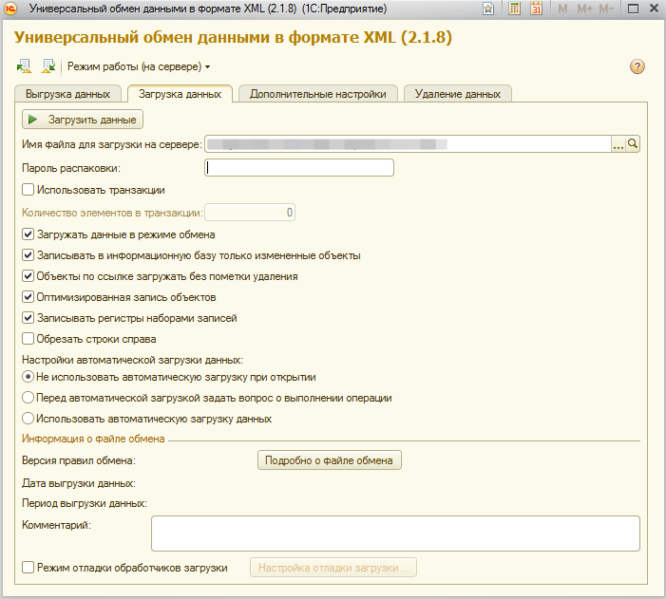
  - Сообщения об окончании загрузки, а также о возникших в процессе загрузки ошибках будут выведены в информационном окне программы.
Примечание
Закладка «Дополнительные настройки» позволяет настроить вывод информационных сообщений в окно сообщений, ведение и запись в отдельный файл протокола обмена:
